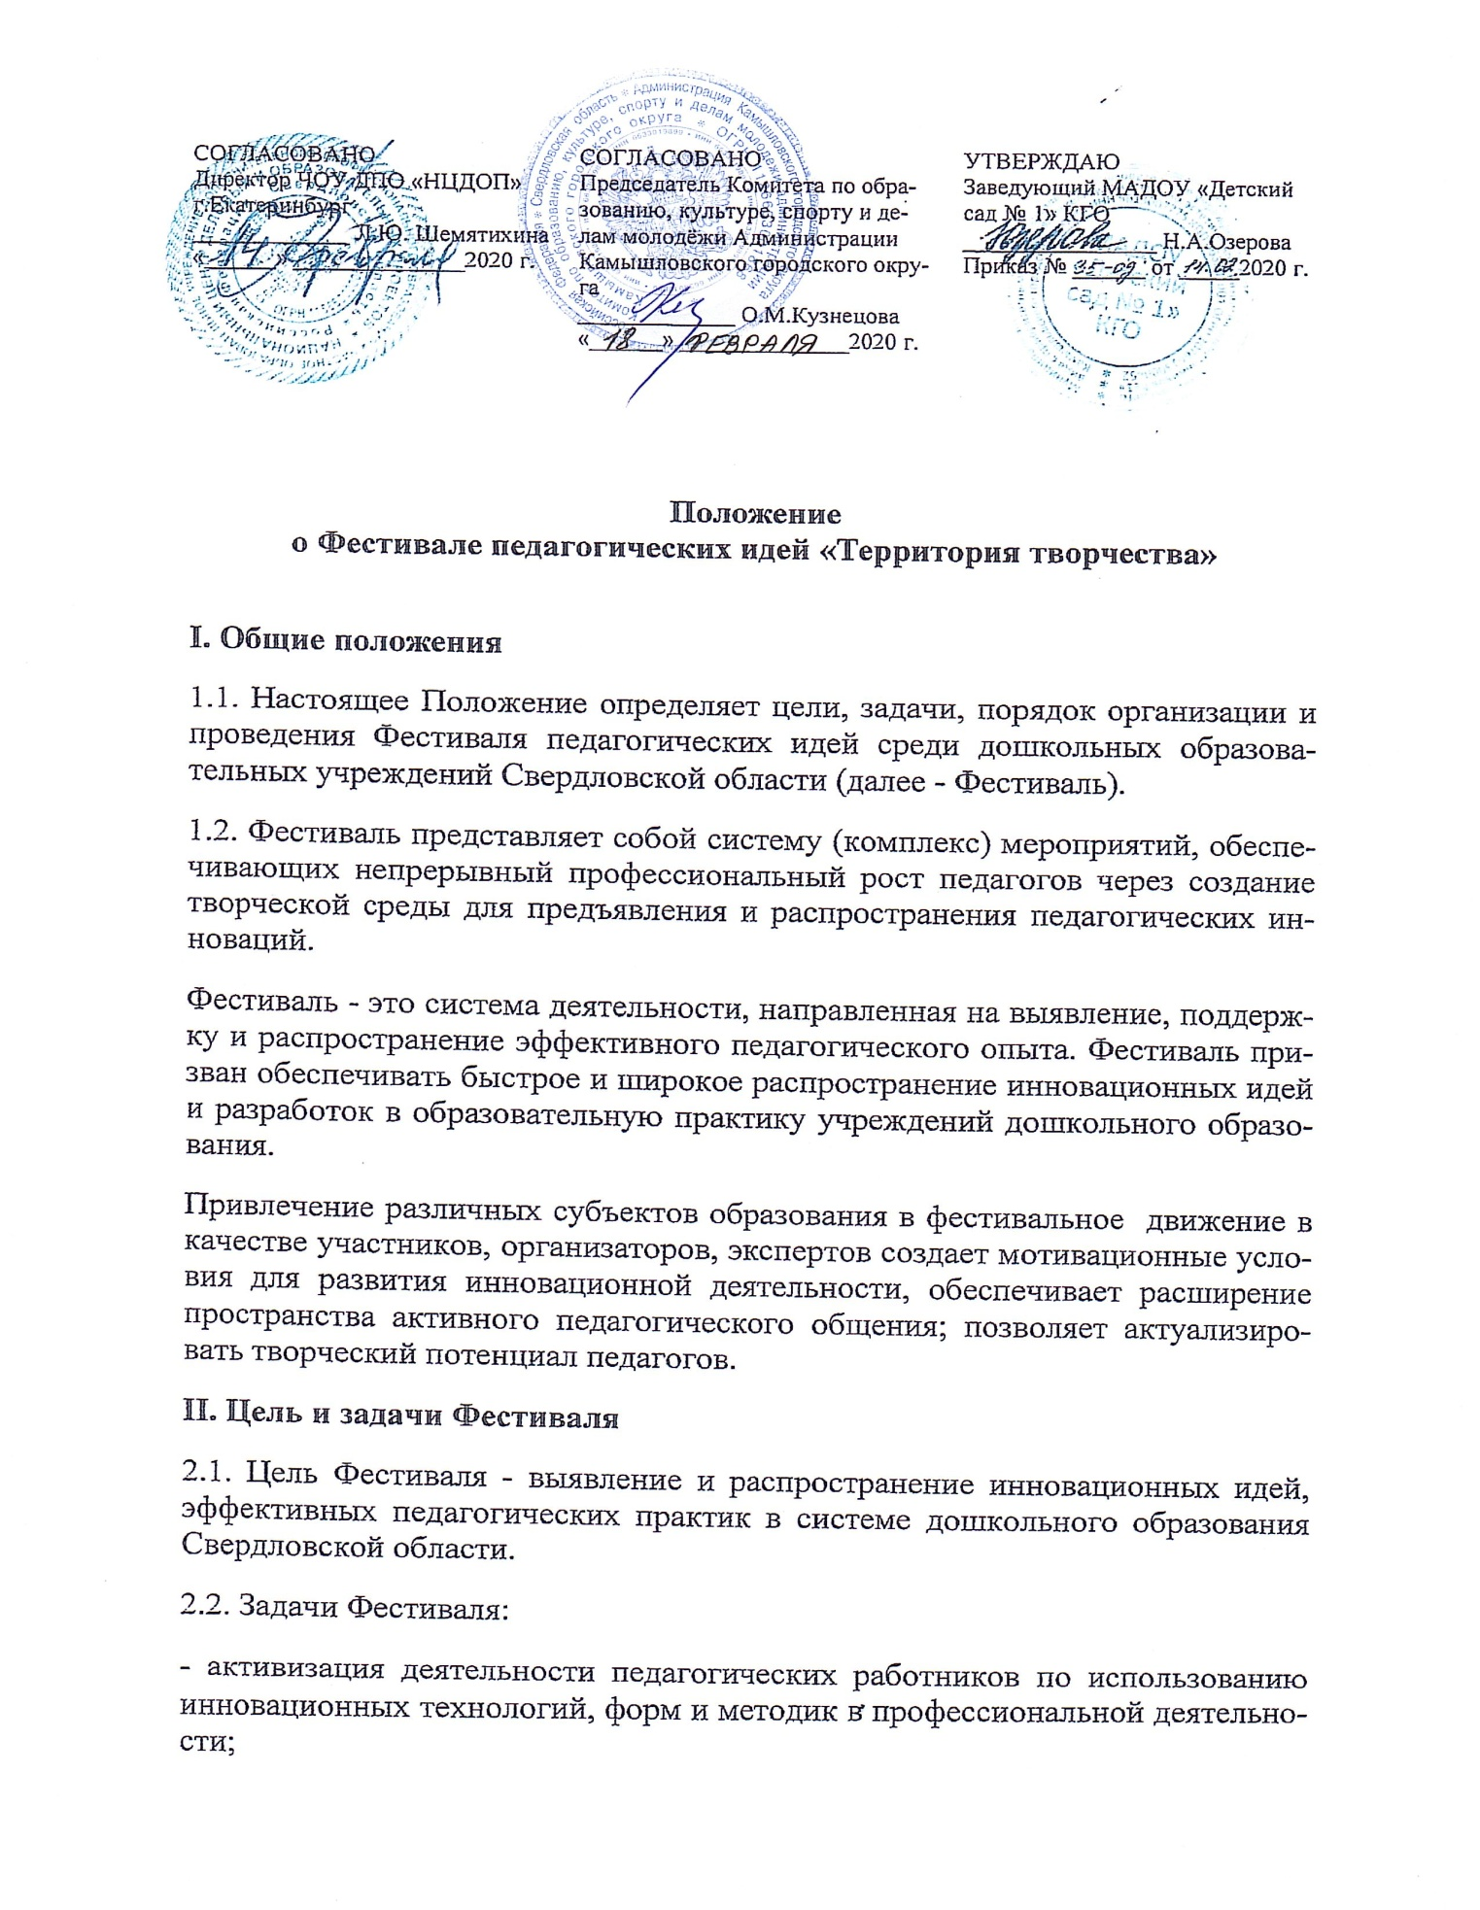

СОГЛАСОВАНО  Директор ЧОУ ДПО «НЦДОП» г.Екатеринбург  _____________ Л.Ю. Шемятихина  «______» ______________2020 г. | СОГЛАСОВАНО  Председатель Комитета по образованию, культуре, спорту и делам молодёжи Администрации Камышловского городского округа  _____________ О.М.Кузнецова  «______» ______________2020 г. | УТВЕРЖДАЮ  Заведующий МАДОУ «Детский сад № 1» КГО  ________________ Н.А.Озерова  Приказ № ______ от _____2020 г.

Положение
о Фестивале педагогических идей «Территория творчества»

I. Общие положения
1.1. Настоящее Положение определяет цели, задачи, порядок организации и проведения Фестиваля педагогических идей среди дошкольных образовательных учреждений Свердловской области (далее - Фестиваль).
1.2. Фестиваль представляет собой систему (комплекс) мероприятий, обеспечивающих непрерывный профессиональный рост педагогов через создание творческой среды для предъявления и распространения педагогических инноваций.
Фестиваль - это система деятельности, направленная на выявление, поддержку и распространение эффективного педагогического опыта. Фестиваль призван обеспечивать быстрое и широкое распространение инновационных идей и разработок в образовательную практику учреждений дошкольного образования.
Привлечение различных субъектов образования в фестивальное движение в качестве участников, организаторов, экспертов создает мотивационные условия для развития инновационной деятельности, обеспечивает расширение пространства активного педагогического общения; позволяет актуализировать творческий потенциал педагогов.
II. Цель и задачи Фестиваля
2.1. Цель Фестиваля - выявление и распространение инновационных идей, эффективных педагогических практик в системе дошкольного образования Свердловской области.
2.2. Задачи Фестиваля:
- активизация деятельности педагогических работников по использованию инновационных технологий, форм и методик в профессиональной деятельности;
- поддержка и поощрение инновационной и творческой активности педагогических работников дошкольных образовательных учреждений (организаций);
- содействие непрерывному профессиональному развитию педагогических работников.
- расширение пространства профессионального общения.
III. Участники Фестиваля
3.1. Участники Фестиваля:
- педагогические работники дошкольных образовательных организаций, активно внедряющие инновационные педагогические идеи в педагогическую практику.
IV. Организация Фестиваля
4.1. Для общего руководства, организации и проведения Фестиваля из числа педагогических работников МАДОУ «Детский сад № 1» создается организационный комитет, состав которого утверждается приказом заведующего МАДОУ «Детский сад № 1».
Оргкомитет Фестиваля обеспечивает общее организационное и информационно-аналитическое сопровождение Фестиваля.
4.2. Организационный комитет осуществляет следующие функции:
- утверждает дату проведения Фестиваля;
- определяет порядок и форму проведения Фестиваля;
- определяет требования к содержанию и оформлению материалов, представляемых на Фестиваль;
- готовит наградные документы.
V. Порядок проведения Фестиваля
5.1. Фестиваль проводится 16 апреля 2020 г. в МАДОУ «Детский сад № 1» Камышловского городского округа по адресу: ул. Жукова, 6. Регистрация участников с 10.00 до 10.30. Начало фестиваля в 10.30.
5.2. Тема Фестиваля – «Инновационные подходы в художественно-эстетическом развитии детей в дошкольной образовательной организации»

5.3. Каждый участник Фестиваля самостоятельно выбирает форму представления своей педагогической идеи: слайдовая презентация, демонстрация дидактического пособия, приёма, метода и т.д.

5.4. От одного образовательного учреждения принимается 1 идея, соответствующая теме Фестиваля. Время представления – 3-5 минут. Допускается группа поддержки в количестве 2-х человек.

5.5. Для участия в Фестивале необходимо представить заявку по электронной почте romashka.detsad1@yandex.ru (Приложение 1). Приём заявок осуществляется до 30.03.2020 г. К участию в фестивале принимаются первые 50 заявок.

VI. Требования к представляемым педагогическим идеям:
6.1. Представляемые идеи должны соответствовать следующим требованиям:
- соответствие теме Фестиваля;
- оригинальность, новизна идеи;
- возможность использования в работе с детьми;
- эстетичность оформления и соблюдение орфографического режима;
- результативность (если идея не была реализована, то представить ожидаемые результаты);
- наглядность (раздаточные материалы, презентация);
- лаконичность, доступность изложения.
VII. Подведение итогов Фестиваля
7.1. Всем педагогам, принявшим участие в Фестивале педагогических идей вручаются свидетельства о представлении инновационного опыта в рамках мероприятия.
По вопросам организации Фестиваля обращаться в МАДОУ «Детский сад № 1» по телефонам 8(343)7523577 – заведующий Наталья Александровна Озерова, 89122514495 – старший воспитатель Ирина Анатольевна Золотухина. При себе иметь сменную обувь.

Приложение 1
Заявка для участия в Фестивале педагогических идей
«Территория творчества»

№ п/п | ДОО,  территория | ФИО | Должность | Название идеи | Форма  представления | Краткое описание идеи | Необходимое техническое оснащение

*Просьба указать количество человек в группе поддержки.

